OFERTA COMERCIALA

- Ecograf Mindray DC-60 X-Insight  Aparatul este un ecograf capabil, polivalent, care se bazeaza pe o platforma tehnologica noua, X-Insight.  Claritate a imaginii:  - Sonde liniare ComboWave fabricate dintr-un material compozit nou  - Sonde optimizate fabricate in tehnologia 3T in 3 straturi  - Tehnologia X-Engine integreaza procesorul central cu procesorul video pentru a permite o procesare multi-nucleu de 3-4 ori mai rapida, necesara afisarii 3D-4D si elastografiei, extrem de rapid  Aplicatii inteligente:  - Smart Track oferă o optimizare rapidă și inteligentă pentru imagistica vasculară prin simpla operare cu o singură atingere. Acesta poate optimiza spectrul Doppler-ului color, power și PW prin auto-urmărire și reducerea timpului necesar. Prin urmare, fluxul de lucru al examenului vascular este simplificat printr-o afisare optimă.  - Auto EF este o modalitate inteligentă de a analiza secventele 2D pentru a recunoaște automat cadrele diastolice și sistolice și a scoate o serie de măsurători pentru a evalua funcția ventriculului stâng pentru o productivitate mai mare, cum ar fi EDV / ESV / EF.  Specificatii:  - Monitor LED de 21,5inch de inalta rezolutie  - Touch Screen 13,3inch ajustabil  - B/M/Color/Color M/Power/Directional Power Doppler  - Pulse Wave Doppler (include HPRF - High Pulsed Repitition Frequency)  - PSH™ Phase Shift Harmonic  - iClear™ Speckle Suppression  - iBeam™ compounding spatial  - iTouch™ optimizare automata a imaginii  - iZoom™ Echo Boost  - HR Flow – flux la rezolutie inalta (High Resolution Flow)  - Smart Track (recunoasterea inteligenta a vaselor)  - Smart Doppler (optimizare inteligenta Doppler)  - Raw Data  - 4 conectori de sonda  - MedTouch, MedSight  - Hard Disk 1TB  Avantaje:  + Platforma tehnologica avansata  + Performante bune la imagini alb/negru si Doppler | 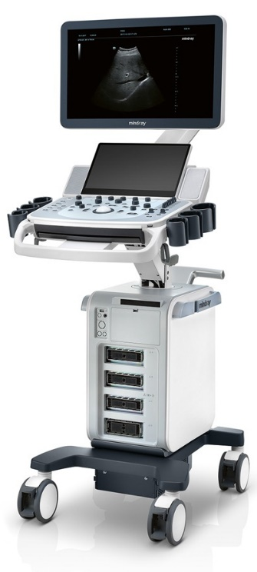
Pret: (euro, fara TVA): 16.200
DC60 X-Insight cu 2 sonde:
Sonda convexa C5-1
Sonda Liniara L13-3

Pachet Cardiologie de baza (sonda phased array P4-2 si Doppler CW): 4.200

Preturile nu includ TVA 19%
Termen de garantie: 36 luni de la punerea in functiune.
Transportul si instalarea gratuite. Livrarea 4-6 saptamani.

Tehnologii disponibile pe aparat

Smart Track oferă o optimizare rapidă și inteligentă pentru imagistica vasculară prin simpla operare cu o singură atingere. Acesta poate optimiza spectrul Doppler-ului color, power și PW prin auto-urmărire și reducerea timpului necesar. Prin urmare, fluxul de lucru al examenului vascular este simplificat printr-o afisare optimă | 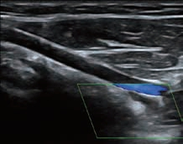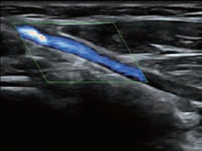  Inainte Dupa
Smart Planes CNS (optional) este o soluție ușor de utilizat pentru a îmbunătăți si automatiza fluxul dumneavoastra de lucru. Cu un simplu  faceți clic pe butonul 3D al imaginii creierului fetal si sunt  obținute imediat cu o precizie ridicată: planurile de scanare standard CNS  (MSP, TCP, TTP și TVP) și o serie de măsurători anatomice corelate (BPD, HC, OFD, TCD, CM și LVW), care reduc timpul la aproximativ 90 de secunde pe examinare. | 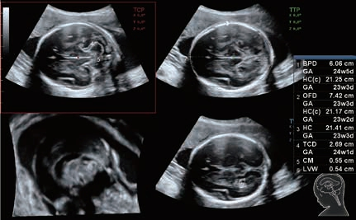
Auto EF (optional) este o modalitate inteligentă de a analiza secventele 2D pentru a recunoaște automat cadrele diastolice și sistolice și a scoate o serie de măsurători pentru a evalua funcția ventriculului stâng pentru o productivitate mai mare, cum ar fi EDV / ESV / EF. | 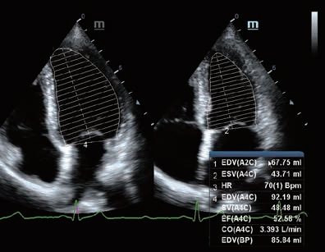
Imagine de contrast UWN+(CEUS, optional)  Tehnologia, patentata Mindray, permite detectarea si utilizarea semnalelor armonice si fundamentale non-liniare, generand imagini cu imbunatatiri semnificative:  - Sensibilitate mare la semnal de contrast minor  - Durata mai mare de viata a agentului la MI mai mic  LVO Contrast (Contrastul opacitatii ventricolului stang, optional)  Prezinta schimbarea structurală și funcțională a ventriculului stâng cu o durată mai lungă a agentului de contrast și o sensibilitate mai mare prin tehnologia UWN + | 